| DATOS PERSONALES | FIRMA |
| --- | --- |
| |  |  | | --- | --- | | Nombre: | DNI: | |  |
| Apellidos: |

| ESTUDIO | ASIGNATURA | CONVOCATORIA |
| --- | --- | --- |
| MÁSTER UNIVERSITARIO EN INGENIERÍA MATEMÁTICA Y COMPUTACIÓN (PLAN 2016) | 4391010002.- MÉTODOS NUMÉRICOS AVANZADOS EN INGENIERÍA | Extraordinaria |

| FECHA | MODELO | CIUDAD DEL EXAMEN |
| --- | --- | --- |
| 10-12/09/2021 | Modelo - D |  |

| Etiqueta identificativa |
| --- |
|  |

**INSTRUCCIONES GENERALES**

1. Ten disponible tu documentación oficial para identificarte, en el caso de que se te solicite.
2. Rellena tus datos personales en todos los espacios fijados para ello y lee atentamente todas las preguntas antes de empezar.
3. Las preguntas se contestarán en la lengua vehicular de esta asignatura.
4. Si tu examen consta de una parte tipo test, indica las respuestas en la plantilla según las características de este.
5. Debes contestar en el documento adjunto, respetando en todo momento el espaciado indicado para cada pregunta. Si este es en formato digital, los márgenes, el interlineado, fuente y tamaño de letra vienen dados por defecto y no deben modificarse. En cualquier caso, asegúrate de que la presentación es suficientemente clara y legible.
6. Entrega toda la documentación relativa al examen, revisando con detenimiento que los archivos o documentos son los correctos. El envío de archivos erróneos o un envío incompleto supondrá una calificación de “no presentado”.
7. Durante el examen y en la corrección por parte del docente, se aplicará el Reglamento de Evaluación Académica de UNIR que regula las consecuencias derivadas de las posibles irregularidades y prácticas académicas incorrectas con relación al plagio y uso inadecuado de materiales y recursos.
8. No se permite la comunicación a lo largo del examen.
9. No se permite el uso de recursos externos en el examen.
10. En caso que se realice en domicilio, se podrá acceder a Internet **exclusivamente** para descargar el enunciado y la plantilla del examen, y cargar el examen completado en la plataforma habilitada para tal efecto.
11. Para facilitar la transcripción de las expresiones matemáticas, puedes utilizar una cámara de fotos, tu teléfono móvil en modo avión, conectado por cable a tu ordenador, o un escáner para incorporar las imágenes en tu examen. No se permite el uso de correo electrónico, ni de aplicaciones de mensajería (incluyendo Whatsapp Web, Teams, Discord, entre otras), ni servicios es la nube (incluye One Drive, Google Drive, Dropbox, entre otros) para realizar esta acción.

**Puntuación**

**Preguntas**

* Puntuación máxima 10.00 puntos

Vas a empezar el examen de Métodos Numéricos Avanzados en Ingeniería.

Responde a las preguntas en el espacio indicado en las páginas 5 y 14.

Encontrarás las preguntas del examen a partir de la página 15.

* Asegúrate de tener todo el material que necesites.
* Echa un vistazo a los tres problemas y comienza por el que prefieras.
* Los tres problemas tienen la misma calificación máxima.
* Todas las respuestas se deben justificar y razonar, incluyendo todos los pasos utilizados en su desarrollo hasta llegar al resultado final.
* Los resultados se deben proporcionar con 6 cifras decimales.

Dispones de 2 horas para realizar el examen. ¡Ánimo y suerte!

**1.** Pregunta 1 (Responder en 3 caras)   
  
  
**2.** Pregunta 2 (Responder en 2 caras)   
  
  
**3.** Pregunta 3 (Responder en 3 caras)

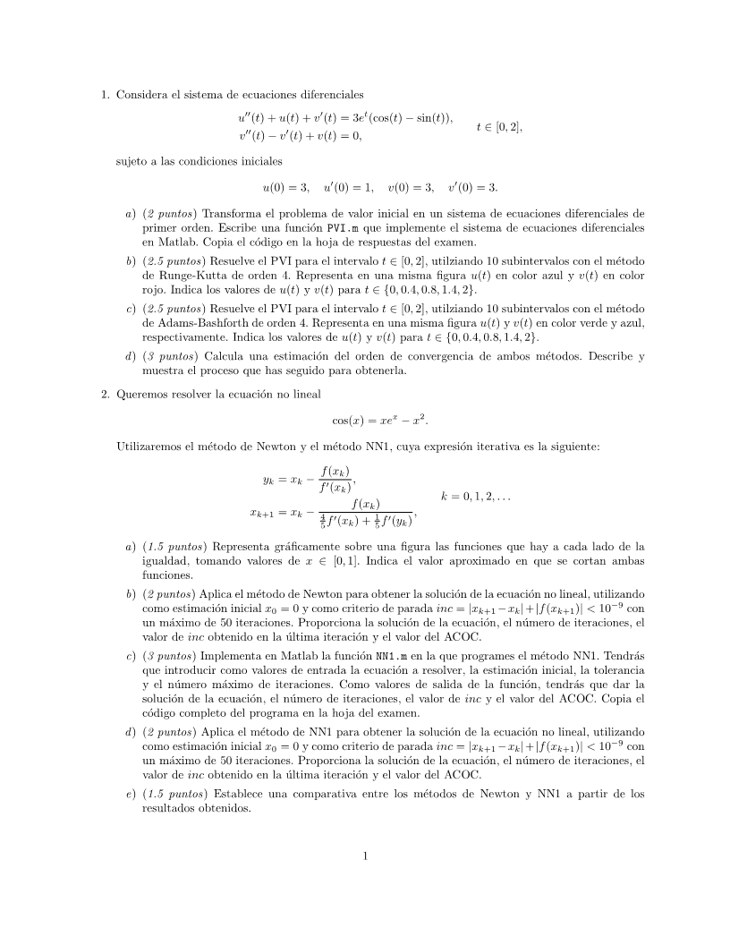

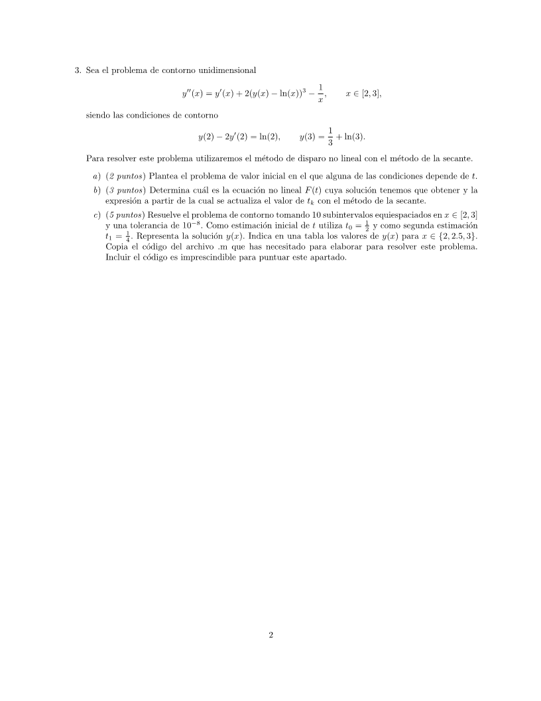

**Problema 1:**

Inciso a)

function [du] = PVI(t,u)

du(1) = u(2);

du(2) = 3.*exp(t).*(cos(t)-sen(t))-u(1)-u(4);

du(3) = u(4);

du(4) = u(4)-u(3);

du = du(:);

end

Inciso b)

Llamando a la funcion rungekutta:

[x1,y1] = RungeKutta_sistema('funcion_sistema',0,2,10,[3,1,3,3])

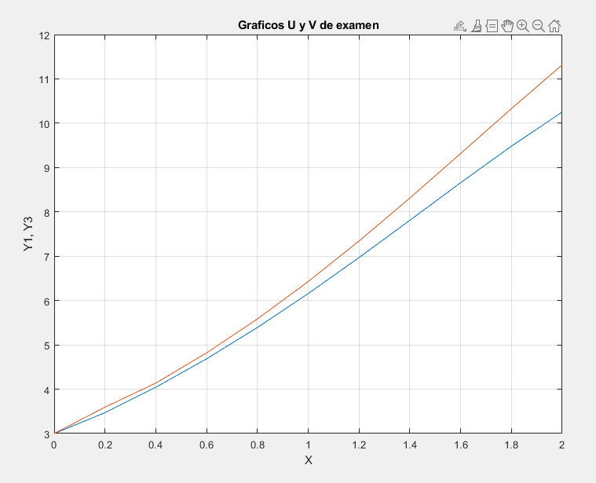

|  |  |  |
| --- | --- | --- |
| t | U(t) | V(t) |
| 0 | 3 | 3 |
| 0.4 | 4.043992 | 4.137640 |
| 0.8 | 5. 392659 | 5.585145 |
| 1.4 | 7. 810634 | 8.311873 |
| 2 | 10.252846 | 11.317086 |

Llamando a la funcion adamsBashforth:

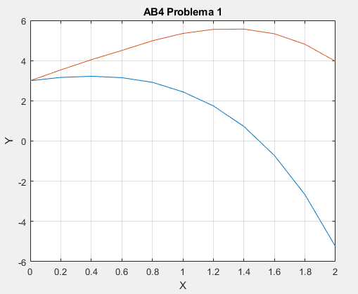

|  |  |  |
| --- | --- | --- |
| t | U(t) | V(t) |
| 0 | 3 | 3 |
| 0.4 | 3.148579 | 4.164813 |
| 0.8 | 2.545830 | 5.754962 |
| 1.4 | 0.248134 | 5.334117 |
| 2 | -5.129126 | 2.718531 |

La estimacion del orden de convergencia se da calculando el doble de iterados entre un vector y el otro.

[x1,y1] = RungeKutta_sistema('funcion_sistema',0,2,10,[3,1,3,3])

[x2,y2] = RungeKutta_sistema('funcion_sistema',0,2,20,[3,1,3,3])

[x3,y3] = RungeKutta_sistema('funcion_sistema',0,2,40,[3,1,3,3])

error21 = abs(y2(1:2:end,:)-y1);

error23 = abs(y3(1:2:end,:)-y2);

log2(max(error21)/max(error23))

Con tan pocos iterados, el orden de convergencia es poco preciso, sin embargo si se aumenta mucho la cantidad de iterados, puede dar una tendencia cercana a 4.

Orden_convergencia = 3.115997206348482

**Problema 2:**

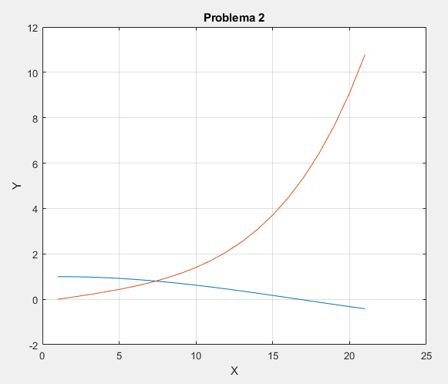

**Funcion empleada:**

Funcion:

function [f,df] = fun1(x)

f = x.*exp(x)-x.^2-cos(x);

df = exp(x) - 2*x + sin(x) + x*exp(x);

end

**Metodo Newton:**

Digits = 200

[sol,iter,incre1,incre2,acoc] = Newton('fun1', vpa(0), 1e-9, 50)

Solucion: 0.6391540

Iteraciones: 6

Incre1: 4.4104e-10

Incre2: 3.6992e-19

Acoc: [0.95853, 2.1684, 2.0306, 2.0011]

**Codigo metodo NN1:**

function [sol,iter,incre1,incre2,acoc] = NN1(f,x0,tol,maxiter)

% [sol,iter,incre1,incre2,acoc] = Newton('fun1', .5, 1e-12, 40)

% digits 200

% [sol,iter,incre1,incre2,acoc] = MI_Newton('fun1', vpa(.5), 1e-12, 40)

incre1 = tol+1;

incre2 = incre1;

iter = 0;

%while incre1 > tol && incre2 > tol && iter < maxiter

while incre1 + incre2 > tol && iter < maxiter

%while incre2 > tol && iter < maxiter

[fx,dfx] = feval(f,x0);

y = x0 - fx/dfx;

[fy, dfy] = feval(f,y);

x1 = x0 - fx./((4/5).*dfx + (1/5).*dfy);

%Actualizar variables

incre1 = abs(x1-x0);

fx1 = feval(f,x1);

incre2 = abs(fx1);

iter = iter + 1;

I(iter) = incre1;

x0 = x1;

end

if iter >= maxiter

disp('Se necesitan mas iterados, no converge con este numero maximo de iteraciones');

else

sol = x0;

disp('¡Bien Hecho!');

end

acoc = log(I(3:end)./I(2:end-1))./log(I(2:end-1)./I(1:end-2));

acoc = vpa(acoc,5);

incre1 = vpa(incre1,5);

incre2 = vpa(incre2,5);

end

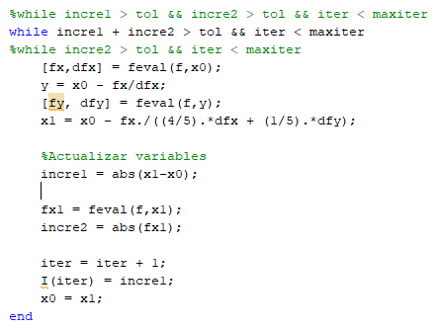

**Metodo NN1:**

Digits 200

[sol,iter,incre1,incre2,acoc] = NN1('fun1', vpa(0), 1e-9, 50)

Solucion: 0.639154

Iteraciones: 5

Incre1: 1.0928e-14

Incre2: 1.3626e-28

Acoc: [1.4639, 1.9867, 2.0001]

**Comparando:**

Ambos metodos tienden al mismo orden de convergencia segun el acoc, pero el metodo NN1 ha realizado el proceso con una iteracion menos, por lo que parece ser un poco mas eficiente en calculo. Sin embargo, el metodo NN1 tiene 2 derivadas en el denominador, lo que lo hace un poco mas complejo.

**Problema 3:**

**(Perdon que la imagen salio torcida, si la giro se desconfigura y no puedo tomar otra por falta de tiempo, de verdad disculpas)**

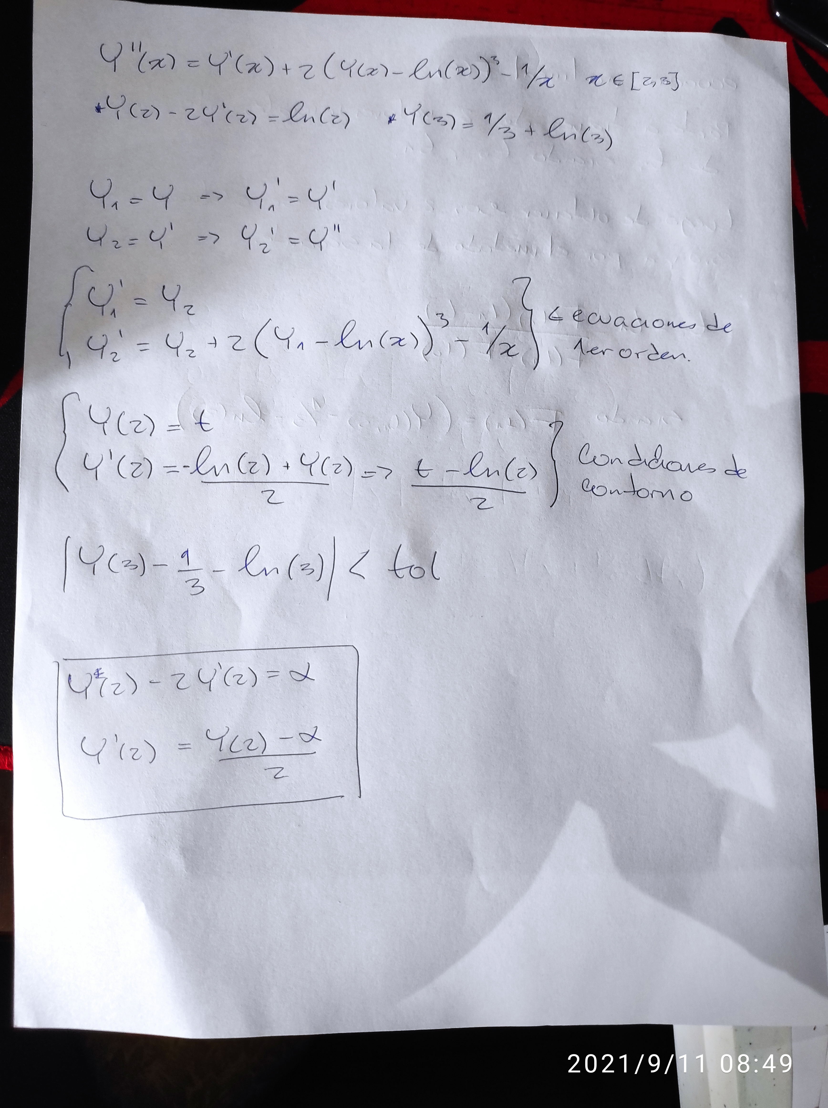

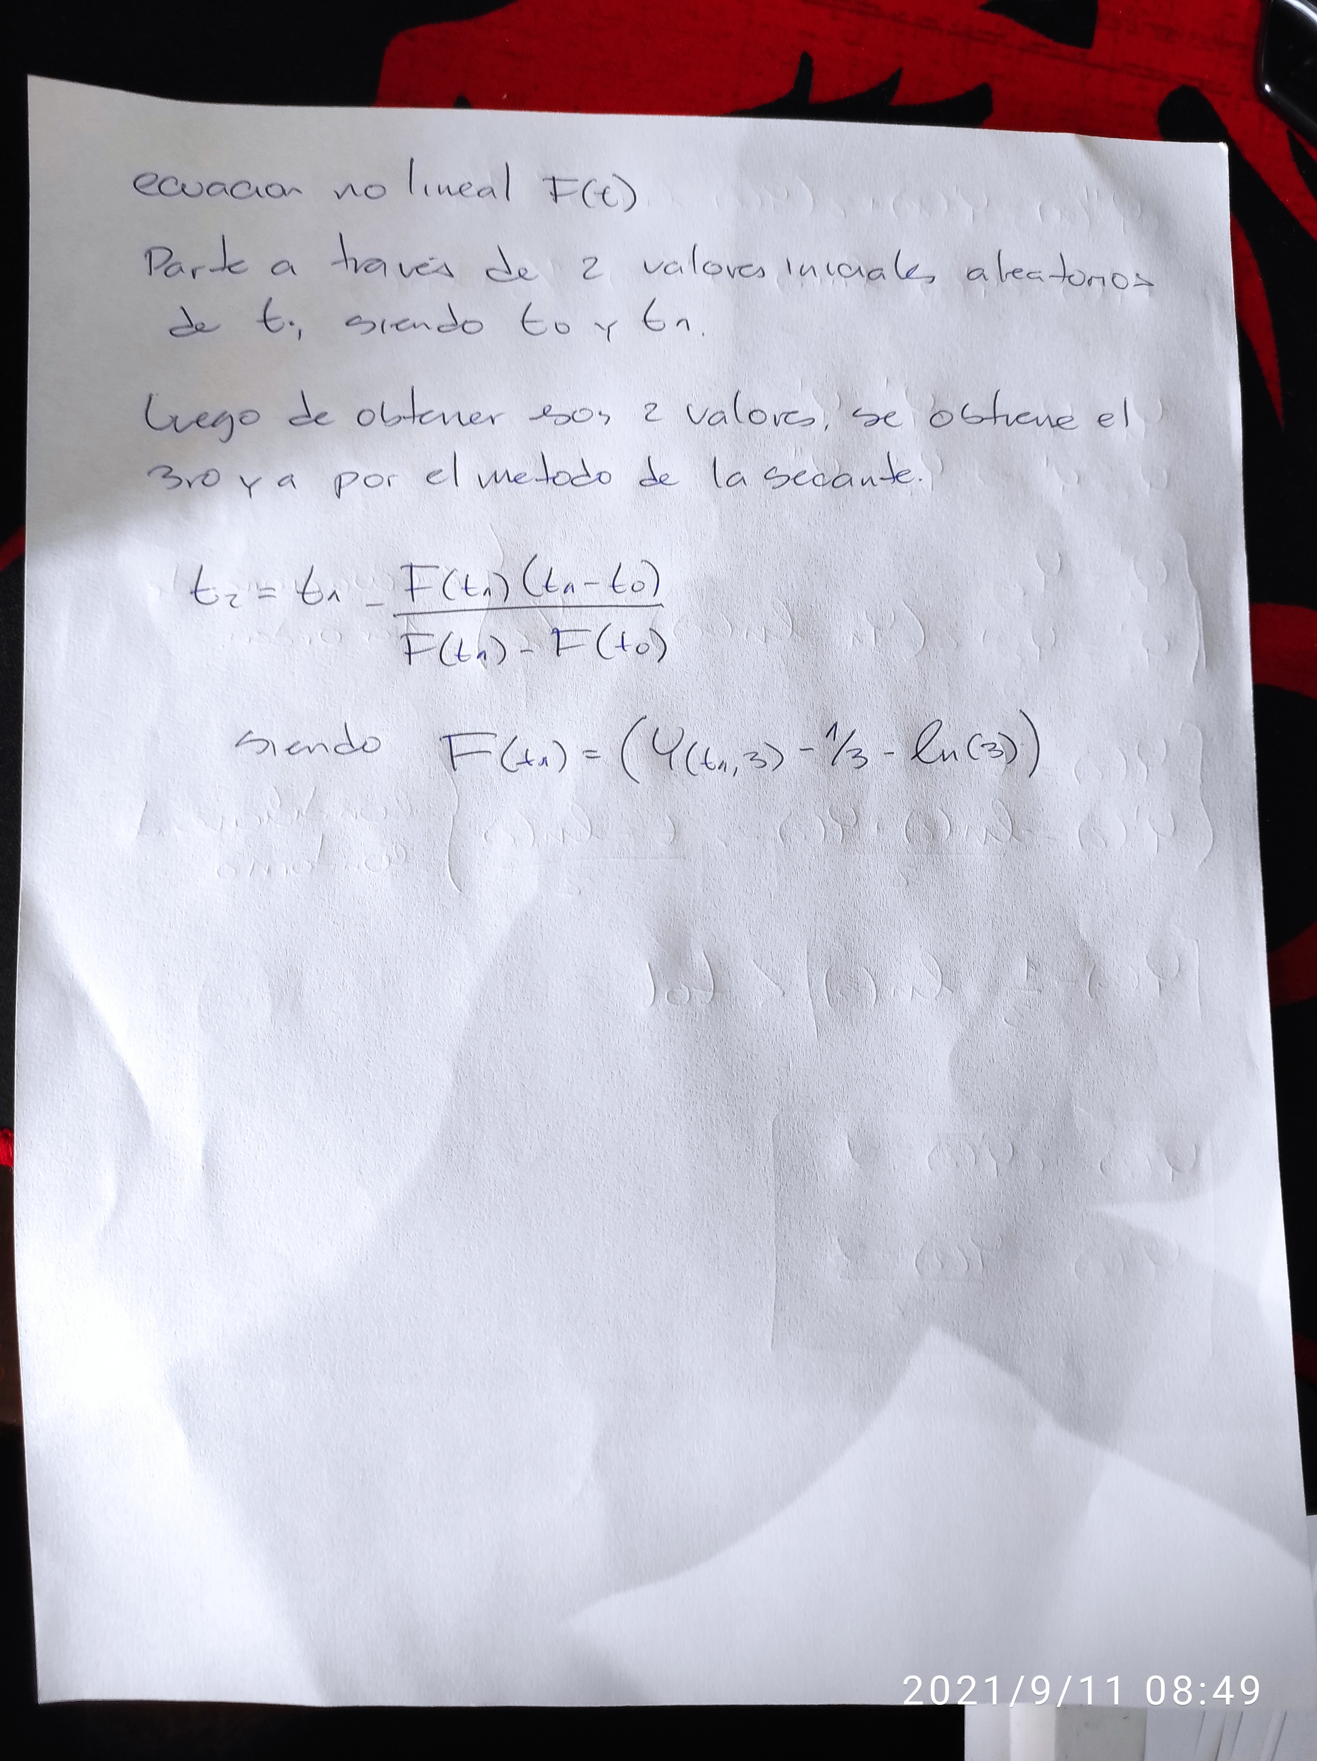

function [puntos, solaprox, t, iter] = disparosecante_nodirichlet(funcion, a, b, alfa, beta, N, tol, maxiter)

% [puntos, solaprox, t, iter] = disparosecante_nodirichlet('sistema', 2, 3, 1/4, 1/3+log(3), 30, 1e-7, 50)

h = (b-a)/(N+1);

x = a:h:b;

t0=0;

[x,y] = ode45(funcion, x, [alfa, t0]');

yb0 = y(end, 1);

t1 = (beta - alfa)/(b-a); %t1=1;

[x, y] = ode45(funcion, x, [t1, (t1-alfa)/2]');

yb1 = y(end,1);

iter = 1;

incre = tol+1;

while incre>tol && iter<maxiter

%Sirve para encontrar los ceros de una funcion de forma iterativa

t = t1 - (t1-t0)*(ypb1-beta)/(ypb1-ypb0); %t = t1 - (t1-t0)*(yb1-beta)/(yb1-yb0);

[x, y] = ode45(funcion, x, [t, (t- alfa)/2]');

incre = abs(y(end, 1) - beta);

iter = iter+1;

t0 = t1;

t1 = t;

yb0=yb1;

yb1=y(end,1);

end

if incre<tol

puntos = x;

solaprox = y;

else

disp('se necesitan mas iteraciones')

end

end